鹿児島大学水産学部公開講座 親子で冒険！かごしまの海 2018
あなたは地元の海にいる生き物をどのくらい知っていますか？
普段はなかなか体験できない、鹿児島の海へ親子でご招待します。 鹿児島大学水産学部の練習船南星丸で錦江湾へ繰り出し、水産学部の私たちの研究室で行っているフィールド調査を体験していただきます。錦江湾の不思議、おいしさを科学の目と舌で確認しましょう！

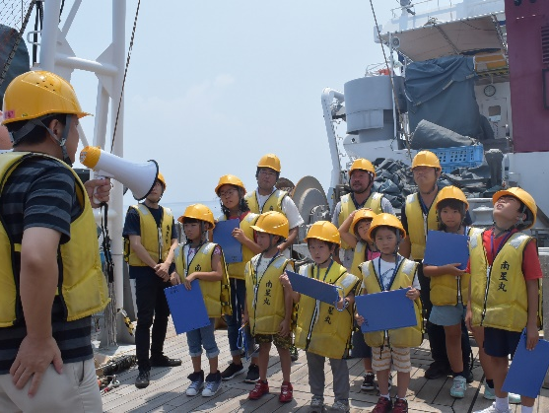
開催日 ： ８月５日 (日）
時間帯 ： ９：００～１６：３０
対象者 ： 親子 （小学1年生以上。乳幼児は乗船不可）
会 場 ： 鹿児島大学水産学部および錦江湾洋上 （南星丸乗船）
講 師 ： ＭＢＣラジオ「ととナビ」の大富 潤教授と学生たち
講習料 ： ３,５２０円 （１組）
※当日、保険料を１人250円程度徴収いたします。
定 員 ： ２３名 （応募多数の場合は抽選）
締切日 ： ７月９日（月） 必着

お申し込みは往復はがきで
詳しくは鹿児島大学水産学部ホームページ（http://www.fish.kagoshima-u.ac.jp/）

申し込み方法：往復はがきに必要事項をご記入の上、お申し込みください。

締め切りは７月９日（月）必着です。 ※応募多数の場合は抽選となります。

---------------------- 往復はがきに以下の事項をご記入ください ----------------------

郵便番号 －
住 所
電話番号 （ ） － 携帯（ ） －
メールアドレス ＠
保護者の氏名（ふりがな）※氏名､ふりがな､年齢、性別をご記入ください｡保険登録に使用いたします。
（Ａ） （ ） 年齢（ 歳）
（Ｂ） （ ） 年齢（ 歳）
お子様の氏名（ふりがな）※氏名､ふりがな、学年、年齢、性別をご記入ください。保険登録に使用いたします。
（１） （ ） 学年 年（ 歳）性別
（２） （ ） 学年 年（ 歳）性別
（３） （ ） 学年 年（ 歳）性別

送付先・お問い合わせ先：〒890-0056 鹿児島市下荒田４－５０－２０ 鹿児島大学水産学部 総務係
電話 ０９９－２８６－４１１１
※お申し込みに際し、ご記入いただいた個人情報は、公開講座への申込確認、連絡、保険登録以外の目的には使用いたしません。

